**ELU PROJEKTI PORTFOOLIO **

Projekti nimi: “Jätkusuutlik ülikooliaed: mängides loodusele lähemale”.

Projekti toimumise aeg: kevadsemester 2025

Juhendajad: Galina Kapanen, Elle Rajandu, Merle Laurits

Liikmed:

Grupp 1 “Roheklubi” – Elizabeth Bruk, Bäbby Täht, Ingel Helena Mägi, Kirke Aitsen, Eliine Paulette Laas, Merike Jaanhold-Lintal

**SISUKORD**

SISSEJUHATUS 3

1. Projekti lähteülesanne ja eesmärk 4

2. Probleemi olulisus, kirjeldus ja meetodite valik 5

3. Tegevuste kirjeldus ja sidusgruppideni jõudmine 6

4. Projekti jätkusuutlikkus 10

5. Tulemuste kokkuvõte 11

6. Grupiliikmete enesereflektsioon 12

Kasutatud allikad 14

Lisa 1. TLÜ Roheklubi kodukord 15

Lisa 2. TLÜ Roheklubi eelnõu 18

Lisa 3. TLÜ Roheklubi seletuskiri 19

Lisa 4. TLÜ Roheklubi tegevuskava 20

Lisa 5. TLÜ Roheklubi avasündmuse reklaam 21

# SISSEJUHATUS

Käesolev portfoolio on koostatud ELU projekti „Jätkusuutlik ülikooliaed: mängides loodusele lähemale“ raames. Portfoolio sisaldab projekti lähteülesannet ja eesmärki, probleemi olulisust ja meetodite valiku kirjeldust, tegevuste ja sidusgruppide kirjeldust, projekti jätkusuutlikkust, tulemuste kokkuvõtet ja lisasid.

Projekti meeskonna moodustasid 24 tudengit erinevatelt erialadelt. Projekti meeskond jagati neljaks kuueliikmeliseks grupiks. Antud portfoolio on kirjutatud grupp 1 poolt, kelle lõppeesmärgiks sai Tallinna Ülikooli Roheklubi moodustamine.

Grupp 1 koosneb järgnevate erialade tudengitest: Aasia uuringud: Jaapani uuringud (Elizabeth Bruk), alushariduse pedagoog (Ingel Helena Mägi, Bäbby Täht), inglise keel ja kultuur (Kirke Aitsen), Integreeritud loodusteadused (Eliine Paulette Laas) ja sotsiaaltöö (Merike Jaanhold-Lintal).

Grupijuhiks valiti Eliine Paulette Laas, projekti juhendajateks olid Galina Kapanen, Elle Rajandu, Merle Laurits.

Grupiliikmete ühistööna loodud erinevad dokumendid koguti Google Drive kausta. Portfoolio sisaldab aruannet koos TLÜ Roheklubi moodustamiseks vajalikke lisadega: TLÜ Roheklubi kodukord (lisa 1), Roheklubi eelnõu (lisa 2), TLÜ Roheklubi seletuskiri (lisa 3), TLÜ Roheklubi tegevuskava (lisa 4 ) ja avasündmuse reklaamposterit (lisa 5).

# 1. Projekti lähteülesanne ja eesmärk

Projekti „Jätkusuutlik ülikooliaed: mängides loodusele lähemale“ eesmärgiks on teadvustada ülikooliperele ülikooli alal olevat aeda. Projekti on kaasatud 24 tudengit eri valdkondadest, kes omakorda on jagatud neljaks kuueliikmeliseks grupiks. Projekti tegevustega otsitakse parimat viisi, kuidas ülikooliaed võiks olla kestlik ja oleks kogukonnaaed selle kõige õigemas tähenduses. Projekti eesmärgiks on tuua ülikooli külastajate tähelepanu ülikoolis olevale aiale, taimedele ja rohelusele nende elus üldiselt. 2023 aasta sügisel toimunud küsitlusel selgus, et enamus ei olnud teadlik aia olemasolust, kuid huvi aia kasutamise vastu oli suur nii tudengite kui õppejõudude seas (ELU, s.a.).

Grupp 1 (Elizabeth Bruk, Bäbby Täht, Ingel Helena Mägi, Kirke Aitsen, Eliine Paulette Laas, Merike Jaanhold-Lintal) peamiseks projekti eesmärgiks sai luua Tallinna Ülikooli ametlik klubi - Roheklubi, sest nagu selgus projekti kokkusaamistel, oodati Tallinna Ülikooli juba mõnda aega nimetatud klubi moodustamist. Kuna ametliku klubi asutamiseks on kõigepealt vaja luua kodukord (lisa 1) ning saada see TLÜ Volikogu poolt kinnitatud, siis oli see meie peamine siht, mille poole püüelda. Kui TLÜ Roheklubi loomine sai ametlikult kinnitatud volikogu istungil 23.04.2025, oli teiseks suuremaks eesmärgiks korraldada koolis klubi avasündmus, et reklaamida inimestele TLÜ kõige värskemat ametlikku klubi ning leida sellele potentsiaalseid liikmeid, kelle seast edaspidi valida juhatus.

TLÜ Roheklubi raames saame tuua kokku ja taasühendada loodusega nii kohalikke kui ka välisüliõpilasi, teha kunsti, korraldada töötubasid, vesta lugusid, jagada jätkusuutlikke meetodeid igapäevaelus, soodustada kogukonnatunnetust ja leida muid viise, kuidas erinevad väikseid loodusesõprade kogukondi kokku tuua. TLÜ Roheklubi üritustel räägime teaduslikest uuritud meetoditest, kuidas oma harjumusi muutes loodussõbralikumalt käituda, targemalt tarbida ja teadlikumalt elada. Lisaks saame läbi klubi tegevuse ka ülikooliaeda populariseerida, mis on meie ELU projekti teiste rühmade üks peamisi eesmärke.

# 2. Probleemi olulisus, kirjeldus ja meetodite valik

Esmalt uurisime, mida mõeldakse roheklubina ning selgitus on alljärgnev: Roheklubi on algatus, mis ühendab kooli personali, õppejõude ja tudengeid, et muuta kool keskkonnasõbralikuks haridusasutuseks. Sellise algatuse eesmärk on edendada jätkusuutlikku arengut ning kujundada meeskond, mis pühendub ühiselt kestlikkusele, sotsiaalsele vastutusele ja keskkonnahoiule. Roheklubil võib olla väga oluline roll muutuste elluviimisel (EDAMA Association for Energy, Water, and Environment, 2024).

Projekti teostamiseks uurisime, millega tegelevad roheklubid ülemaailmselt ning ka Eesti-siseselt. Uurimise tulemusena selgus et Tallinnas tegutsevad mitmeid “roheklubi” nime kandvad organisatsioonid, mis keskenduvad keskkonnateadlikkuse tõstmisele ja rohepöörde edendamisele. Üks neist on Eesti Ettevõtlike Naiste Assotsiatsiooni (EENA) Roheklubi, kelle missiooniks on toetada ettevõtlikke naisi, kes tegutsevad jätkusuutliku ja rohelisema maailma loomisel läbi enda tööalase või isikliku käitumise ning nende visiooniks on olla usaldusväärne partner igaühele, kes soovib panustada rohelise maailma loomisel läbi jätkusuutliku ettevõtluse või elukestvate elustiiili valikute (Eesti Ettevõtlike Naiste Assotsiatsioon, s.a.). Tutvusime ka Eesti Kunstiakadeemia 2021. aastal loodud üritustesarjaga, mis kannab nime ROHEKA. Projekti eesmärgiks on tõsta teadlikkust kestlikust arengust ja keskkonnahoidlikust eluviisist. (Eesti Kunstiakadeemia, s.a.).

Uurisime põhjalikult Tallinna Ülikooli tudengite varasemaid tegemisi seotud ülikooliaiaga nagu nende blogi ja sotsiaalmeediaplatvorme. Blogis oli kirjeldatud Tallinna Ülikooli tudengite läbi viidud uuringut, kus küsiti kaastudengitelt küsimusi ülikooliaia olemasolu teadlikkusest ning eelistatuimatest tegevustest aias viibimise ajaks. Blogis on leitav ka kogukonnaaia ABC, kus jagatakse lugejatega aianduse nippe. (Tallinna Ülikooliaed, 2020). Roheklubi tegevusaladega tutvusime Indias asuva The American College’i roheklubi kaudu. Nende veebilehel on kirjas, et nad korraldavad erinevaid seminare, konverentse ja viivad läbi arutelusid ning erinevad kampaaniad looduse kaitsmisest, nt plastiku kasutuse vähendamisest. (Evanjaline Manoharan, s.a.). Nimetatud allikate uurimisega viisime end kurssi sellega, millega roheklubid tegelevad ja kuidas peaks üks roheklubi töötama, mis omakorda andis meile mõtteainet ja visiooni, millega TLÜ Roheklubi tegelema hakkab.

# 3. Tegevuste kirjeldus ja sidusgruppideni jõudmine

Projekt mõjutab Tallinna Ülikooli tudengeid, ülikooli tudengiorganisatsioone ja õppejõude - seega n.ö kogu ülikooliperet, kes saavad soovi korral osaleda erinevatel TLÜ Roheklubi korraldatud üritustel, et laiendada oma silmaringi ja arendada kogukonnatunnet. Edaspidi on plaanis uurida ka tudengite vajadusi, et paremini aru saada, mil moel teha roheteemad tudengitele (ülikooliperele) kaasahaaravaks. Plaanime tulevikus uurida tudengite soove/vajadusi, et paremini aru saada, mil moel teha roheteemad neile kaasahaaravaks. Lahendusi töötame välja koostöös vabatahtlike organisatsiooniga, Tallinna Ülikooli klubidega (lugemisklubi, Jaapani klubi), Tallinna Ülikooli Ökoloogiakeskuse ja Teadusköögiga.

TLÜ Roheklubi avasündmust oleme reklaaminud postriga (lisa 5) nii koolis kohapeal erinevates majades kui ka sotsiaalmeedias (Instagramis ja Facebookis) üritusena.

Projekti tegevuskavaon toodud alljärgneva tabelina:

| **Toimumise aeg** | **Tegevused** | **Vastutav isik** |
| --- | --- | --- |
| 16.02 | Esimene kohtumine, ideekorje faili loomine, arutelu | Kõik |
| 19.02 | Iseseisev töö õppematerjalidega tutvumisel ja ideekorje faili täiendamine | Kõik |
| 20.02 | Zoom kohtumine õppejõududega ja messenger arutelu | Kõik |
| 25-26.02 | Iseseisev töö (roheklubi tegevustega tutvumine) | Kõik |
| 27.02 | Kohtumine koolis | Kõik |
| 4.03 | Välisüliõpilaste koordinaatori Janeli Adermanniga konsulteerimine | Eliine P. Laas |
| 6.03 | Zoom kohtumine õppejõududega | Kõik |
| 13.03 | Kohapeal ühiskohtumine ja messenger arutelu | Kõik |
| 17.03 | Vahenädala esitluse koostamine | Elizabeth Bruk |
| 17.03 | Esitluse ettevalmistus, klubi maskottpuu konkursi väljahõikamise ettevalmistus | Eliine P. Laas |
| 18.03 | Vahearuande koostamine | Eliine P. Laas, Merike Jaanhold-Lintal, Kirke Aitsen, Bäbby Täht, Ingel H. Mägi |
| 19.03 | Kohtumine Õpilasnõukogu Elise Tilkiga | Eliine P. Laas, Merike Jaanhold-Lintal, Kirke Aitsen |
| 19.03 | Tegevuskava tabeli koostamine | Elizabeth Bruk |
| 20.03 | Vaheesitluseks ettevalmistamine. Rühmade ettekanded vaheesitluspäevaks - eelproov ja tagasiside. | Kõik |
| 21.03 | ELU vahekokkuvõte | Kõik |
| 03.04 | Aia koristus ja klubi kodukorra sätestamine | Kõik |
| 04.04 | Instagram ja suhtlus TLÜ loodus-ja terviseteaduste instituudiga suhtlus | Ingel H. Mägi |
| 07-08.04 | Suhtlus üliõpilasnõukogu ja volikoguga | Eliine P. Laas |
| 08-09.04 | Klubi seletuskirja korrigeerimine, põhikirja täiendamine ja eelnõule 20 allkirja kogumine | Eliine P. Laas |
| 10.04 | Zoom kohtumine õppejõududega | Kõik |
| 17.04 | Zoom kohtumine õppejõududega | Kõik |
| 19.04 | Volikogu istungiks ettevalmistumine | Kõik |
| 23.04 | Volikogu istung/kodukorra kinnitamine | Eliine P. Laas, Kirke Aitsen |
| 24.04 | Zoom kohtumine õppejõududega | Bäbby Täht, Elizabeth Bruk, Kirke Aitsen |
| 24.04 | Grupisisene arutelu | Kõik |
| 25.04 | Suhtlus vabatahlike koordinaatoriga | Kirke Aitsen |
| 01.05 | Grupisisene arutelu | Kõik |
| 02.05 | Kohtumine Erle Neemega ja avasündmuse koosolek | Kõik |
| 03.05 | Võimalikele avasündmuse esinejatega suhtlemine | Eliine P. Laas |
| 05-07.05 | Roheklubi avasündmuse postri jaoks küsitluse koostamine ja sündmuse reklaamimine Instagramis | Ingel H. Mägi |
| 07.05 | Roheklubi avasündmuse organiseerimine | Eliine P. Laas, Ingel H. Mägi, Elizabeth Bruk |
| 07. 05 | Klubi avasündmuse plakati koostamine | Elizabeth Bruk |
| 08.05 | Suhtlus üliõpilaskonna kommunikatsioonijuhiga ja rahastuse jaoks taotluse esitamine | Kirke Aitsen |
| 09.05 | Roheklubi plakatite äratoomine trükikojast ja ülikooli avalikele reklaamstendidele riputamine (eelnevalt kooskõlastatud ja luba saadud) | Bäbby Täht |
| 12.05 | Portfoolio koostamine | Kirke Aitsen, Merike Jaanhold-Lintal |
| 20-23.05 | Individuaalse enesereflektsiooni kirjutamine | Kõik |
| 22.05 | Roheklubi avasündmus | Kõik |
| 22.05 | Viimane projektikohtumine. Kokkuvõtete tegemine. Esitluse ülevaatamine. | Kõik |
| 23.05 | ELU lõpuesitlus | Kõik |

# 4. Projekti jätkusuutlikkus

Projekti algne eesmärk oli tutvustada ülikoolis olevat aeda ja populariseerida selle kasutamist nii õppejõudude, tudengite kui ka ülikooli külastajate seas läbi arendavate mängude. Projekti arenedes lisandus algsele mõttele ka TLÜ Roheklubi moodustamise idee, mis nüüdseks on ametlikult ka moodustatud. Kuna TLÜ Roheklubi ei ole ainult ELU projektiga seotud, vaid on ametlik Tallinna Ülikooli klubi, siis on see loodud, et jääda kestma. Meie grupiliikmeted suhtuvad vastutustundlikult klubi kestma jäämisesse ja hoolitsevad klubile juhtatuse ja liikmete leidmise eest ka ELU projekti lõppemise järgselt. Hetkeseisuga ei ole veel teada, kas klubi loojad kandideerivad ka juhatusse ja jäävad liikmeteks, see on iga liikme iseseisev otsus. Plaan on läbi klubi avasündmuse leida potentsiaalseid liikmeid, avasündmus on planeeritud 22. maiks 2025.

Lisaks toetab õppeosakonna õpirändekeskus TLÜ Roheklubi tegevusi Erasmus+ eelarvest kokkulepitud summas iga jooksev semester, tingimustel, et klubi on aktiivne ja tegutsev ning aitab Tallinna Ülikoolis edendada Erasmus+ prioriteetides välja toodud rohe prioriteeti. Erasmus+ on Euroopa Liidu programm, mis toetab haridus-, koolitus- ja noortevaldkonna projekte ning soodustab rahvusvahelist õppimist ja kultuuridevahelist koostööd. Programmi kaudu saab õppida või praktikal viibida välismaal kuni 12 kuud igal õppetasemel. Osalemisvõimalusi on palju – saab kombineerida erinevaid riike, kõrgkoole, vahetusõpinguid ja praktikat, samuti lühi- ja pikaajalisi lähetusi. (Tallinna Ülikool, s.a.).

Projekti raames loodud TLÜ Roheklubi on mõeldud ülikooliperele, s.t tudengitele, ülikooli tudengiorganisatsioonidele ja õppejõududele. Roheklubi loojate (ehk meie grupiliikmete) soov on, et tegevused hakkavad toimuma regulaarselt ning üliõpilaspere liikmed saavad soovi korral osaleda erinevatel üritustel, et laiendada oma silmaringi ja arendada kogukonnatunnet. Klubi eesmärk on tõsta teadlikkust jätkusuutliku eluviisi kohta, korralda töötubasid, seminare ja filmiõhtuid ning jalutuskäike looduses. Hetkeseisuga on suur töö tehtud klubi ametliku vormistamisega, edasine kava on klubi reklaamida, leida liikmeid ja valida juhatus, kes jääb vastutama klubi tegevuste ja dokumentatsiooni eest.

# 5. Tulemuste kokkuvõte

Meie grupi kõige suuremaks saavutuseks saab lugeda TLÜ Roheklubi ametlikku moodustamist. Erinevatel põhjustel lükkus avaürituse korraldamine projekti kaitsmise eelsele päevale, mistõttu on hetkel veel teadmata, milliseks üritus kujuneb ning kui suur huvi Roheklubi tegevuste osas tekib. Meie praeguse plaani kohaselt on avaüritusele kutsutud esinema mitmed lektorid, toimub kimchi valmistamise töötuba ning päeva lõpetuseks filmiõhtu “Fred Jüssi. Olemise Ilu". Reklaamplakat (Lisa 5) on ülikooli erinevatesse osadesse paigaldatud ning kimchi valmistamise töötuppa registreerimise võimalus on avatud läbi Google Docs küsimustiku, mis avaneb plakatil oleva QR-koodi kaudu.

Lisaks toome välja veel mõned olulised dokumendid, mille koostamine oli vajalik, et TLÜ Roheklubi luua ja edaspidiselt tegutseda. Need on TLÜ Roheklubi kodukord (Lisa 1), mis sätestab klubi olemuse, liikmesuse alused, juhtimise ja töökorralduse; Roheklubi eelnõu (Lisa 2), millega tehti Tallinna Ülikooli üliõpilaskonna volikogule ettepanek Roheklubi kodukorra vastu võtmseks ja millele oli vaja koguda ka 20 inimese allkirjad; TLÜ Roheklubi seletuskiri (Lisa 3), mis on eelnõu “Tallinna Ülikooli ülõpilaskonna Roheklubi kodukorra vastu võtmine” lisa ja TLÜ Roheklubi tegevuskava (Lisa 4 ), mille alusel on kinnitatud Roheklubi tegevused perioodil aprill-juuni 2025.

# 6. Grupiliikmete enesereflektsioon

**Merike Jaanhold-Lintal**: ELU projektiga liitumiseks motivatsioonikirja kirjutades oli mul teadmine, et eesmärk on läbi arendavate mängude tutvustada ülikoolis olevat aeda ülikooliperele. Projekti arenedes selgus, et meie grupi eesmärgiks sai hoopis Tallinna Ülikooli Roheklubi moodustamine ning muudatusega kohanemine võttis mul pisut aega. Mul on hea meel tõdeda, et minuga samas grupis olevad liikmed on väga toetavad, suhtlemine on pingevaba ja viisakas (seda viimast sõna soovin eriti rõhutada, grupitöid tehes võib pingete kasvades viisakus kaduda). Arvan, et on loomulik nähtus, kui projektitöös esineb väsimuse märke. Meie grupi suure tugevusena tõstaksin esile grupiliikmete toetavat ja mõistvat suhtumist, mis aitab meil ühiselt liikuda projekti eduka lõpetamise suunas.

**Elizabeth Bruk:** ELU Projektiga liitudes ei osanud ma isegi ette kujutada, et võtan osa Tallinna Ülikooli ametliku roheklubi loomisel ning hakkan veel avasündmust korraldama, kuid olen õnnelik, et meie rühm sellise otsuse tegi. Meie rühmaga oli rõõm koos töötada, sest kõik panustasid sellesse, et kõik saaks ilusti tehtud ning toetasime teineteist juhul kui keegi vajas abi. Minu meelest oli tööjaotus päris hästi jaotatud ja suurema osa ajast kõik teadsid, mis nende ülesanne on ning, mis peab tehtud saama.

**Kirke Aitsen:** Selle ELU projektiga liitudes tekitas minus eelkõige huvi ülikooliaed, millest ma polnud enne kuulnud, ja võimalus teha valmis üks digimäng. Kuid läks hoopis teisiti ning meie grupp tundis, et TLÜ Roheklubi loomine on just see, mis meile paremini sobib. Ma kiidaks väga meie rühma liikmete vahelist koostööd, mis sujus väga hästi, sest minul on isiklikult olnud grupitöödega eelnevalt pigem negatiivseid kogemusi. Ma arvan, et meievaheline sujuv koostöö ja kõikide suur panus on ka üks peamisi põhjusi, miks me üldse nii kaugele jõudsime ja suutsime luua TLÜ ametliku Roheklubi. Mina isiklikult õppisin tänu klubi loomise protsessile päris palju ka Tallinna Ülikooli üliõpilaskonna struktuuri kohta, mille kohta ma teadsin eelnevalt üpris vähe.

**Bäbby Täht:** ELU projekte uurides jäi minule silma just projekt “Jätkusuutlik ülikooliaed: mängides loodusele lähemale”. Seda ennekõike vaadatuna oma erialast-alushariduse pedagoog. On ju mäng väikese lapse peamine “töö” ja tegevus, mille kaudu õpitakse. Terve minu õpingute vältel olen saanud teadmisi, kuidas läbi mänguliste ja põnevate tegemiste seostada õppetegevust. Seega sõna *mäng* antud projektis mind paelus, niisamuti looduse teema. Projekti edenedes aga selgus, et meie grupp läheneb projektile veidi teisest suunast ja loob hoopiski ülikoolile oma ametliku roheklubi, läbi mille saab ühendatud terve ülikoolipere, kellele on südamelähedane roheteemad. Meie grupi ja koostöö tegi teistsuguseks meie harmoonia. Kõik toetasid üksteist ja teemad ja kohustused sai lahendatud jooksvalt. Vajadusel aidati ja toetati üksteist. Keegi ei jäänud üksi, oldi üks meeskond. Suhtumine ja suhtlemine üksteisega oli professionaalne, üksteist austav ja aus. Igaüks tõi välja oma tugevused ja nõrkused ja vastavalt sellele grupi dünaamika toimiski. Antud projekti raames õppisin mina isiklikult rohkem Tallinna Ülikooli ülikooliaia kohta, selle tekkeloo ja taimestiku kohta. Samuti sain laiemapõhised teadmised ülikoolis toimivate klubide ja dokumentatsiooni kohta. Varasem kokkupuude Tallinna Ülikooli klubidega puudus.

**Ingel Helena Mägi:** Valisin selle ELU projekti ja teadsin, et see saab olema mänguline ja huvitav, nagu ütleb selle nimi. Mulle meeldib osaleda tegevustes, mis võimaldavad ise midagi luua ja samal ajal õppida midagi uut, seega tundus see projekt just mulle sobiv. Esialgu ei osanud ma siiski arvata, et meie rühm hakkab hoopis koolile looma roheklubi. See tundus alguses veidi hirmutav ettevõtmine, kuid samas ka põnev ja väga oluline. Meie rühma koostöö oli super- vastavalt kõigi oskustele saime me endale ülesanded, millega pidime tegelema. Kõik rühmaliikmed panustasid nii ideedega, kui ka tegudega. Koos mõtlesime palju ideid, suhtlesime erinevate inimestega ja viisime lõpuks oma idee ellu. Selle projekti käigus õppisin ma suhtlema erinevate eriala tundengitega, sain kogeda head meeskonnatööd, uusi teadmisi erinevatest TLÜ klubidest ning üliõpilaskonnast.

**Eliine Paulette Laas:** Kui vaatasin läbi kõiki neid erinevaid ELU projekte, tõmbas mind ikka looduse poole. Arvasin algul, et meil on kooli katusel või mõnel terrassil, mida pole varem tähele pannud, mingisugune suur aed, kus saame maitsetaimi, marju ja lilli kasvatada. Ma ei teadnud mida oodata tegelikult ja sisenesin projekti avatud mõtlemisega. Meid jaotati gruppideks ja sattusime kokku nii vägeva pundiga, mis on olnud suureks motivatsiooniks ja tõukeks, et meie projekt - Roheklubi - päriselt ellu äratada. Mis algas lihtsalt soovist panna sõrmed mulda, on kasvamas millekski palju suuremaks ja tundub, et mulda on läinud sõrmede asemel mingi erilist liiki seeme. Ja see hakkab võrsuma pikema aja vältel. ELU projektist mööda ja läbi ja tulevikus ka uute projektidega koos loodetavasti. Ma olen väga rahul sellega, mida oleme õppinud ja kogenud. Palju uut, teistmoodi, keerulist ja põnevat. Ja samamoodi - sära silmis - läheme ka oma Roheklubiga edasi!

# 

# Kasutatud allikad

EDAMA Association for Energy, Water, and Environment. (2024). *Green Club Guidelines*. Edama. Alla laaditud 18. mail 2025 <https://edama.jo/wp-content/uploads/2024/10/10-Green-Club-Guideline-ENGLISH.pdf>

Eesti Ettevõtlike Naiste Assotsiatsioon. (s.a.) Roheklubi. Vaadatud 15. mail 2025 <https://bpw-estonia.ee/club/roheklubi/>

Eesti Kunstiakadeemia. (s.a.) ROHEKA. Vaadatud 15. mail 2025 <https://www.artun.ee/et/akadeemia/kestlik-eka/roheka/>

ELU kodulehekülg. (s.a.). Jätkusuutlik ülikooliaed: mängides loodusele lähemale. Vaadatud 16. mail 2025 <https://elu.tlu.ee/et/projektid/jatkusuutlik-ulikooliaed-mangides-loodusele-lahemale>

Evanjaline Manoharan, J. (s.a.) The American College Green club. Vaadatud 15. mail 2025 <https://americancollege.edu.in/campus-2/green-club/>.

Tallinna Ülikooliaed. (2020). ELU AED 2020 Vaadatud 15. mail 2025 <https://ylikooliaed.blogspot.com/p/tallinna-ulikooli-aed.html>

Tallinna Ülikooli kodulehekülg. (s.a.). Erasmus+ vahetusõpingud ja välispraktika Euroopas ja väljaspool Euroopa Liitu. Vaadatud 17. mail 2025 <https://www.tlu.ee/erasmus>

# Lisa 1. TLÜ Roheklubi kodukord

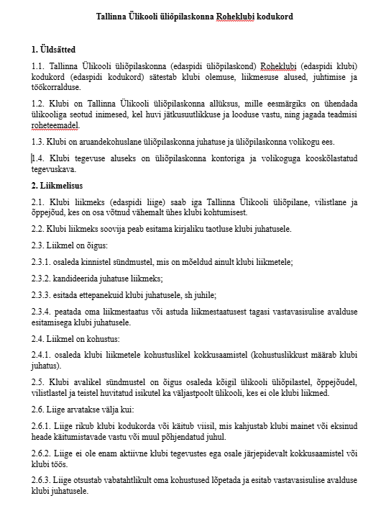

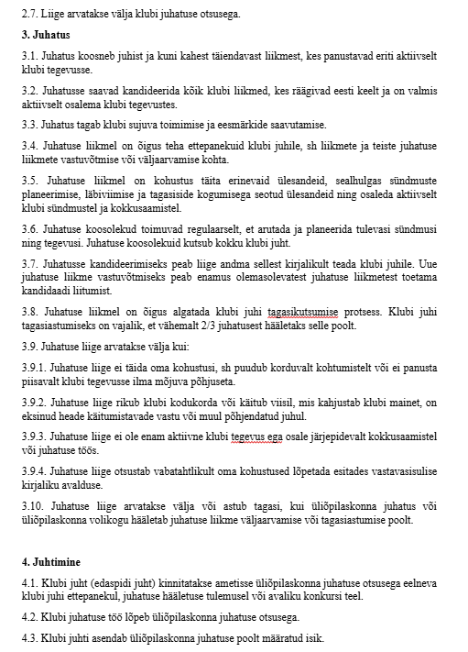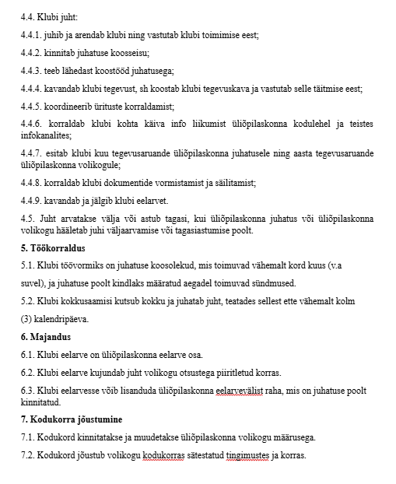

# Lisa 2. TLÜ Roheklubi eelnõu

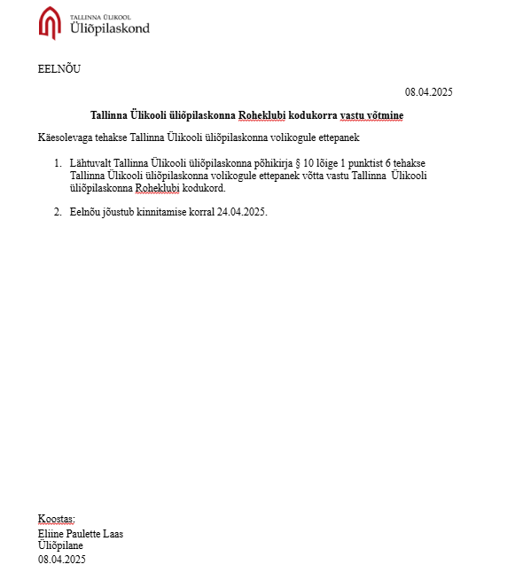

# Lisa 3. TLÜ Roheklubi seletuskiri

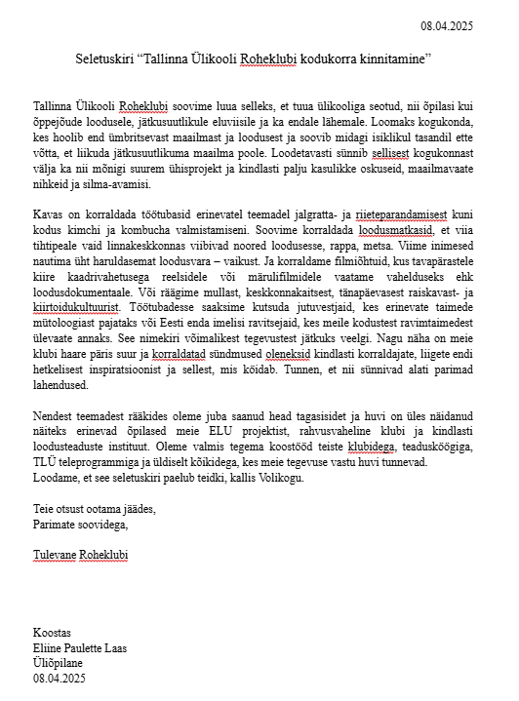

# Lisa 4. TLÜ Roheklubi tegevuskava

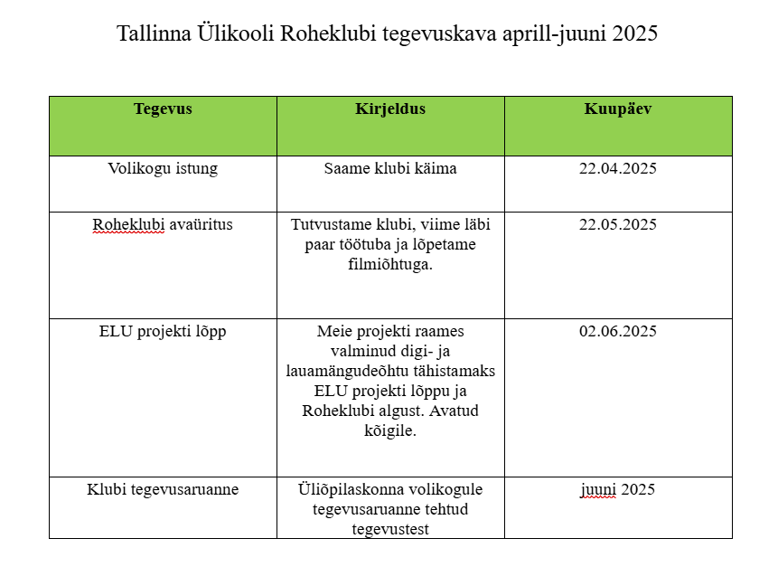

# Lisa 5. TLÜ Roheklubi avasündmuse reklaam

